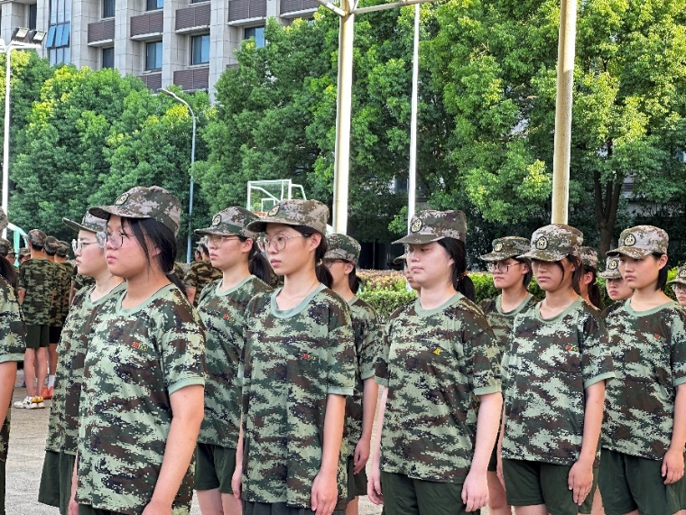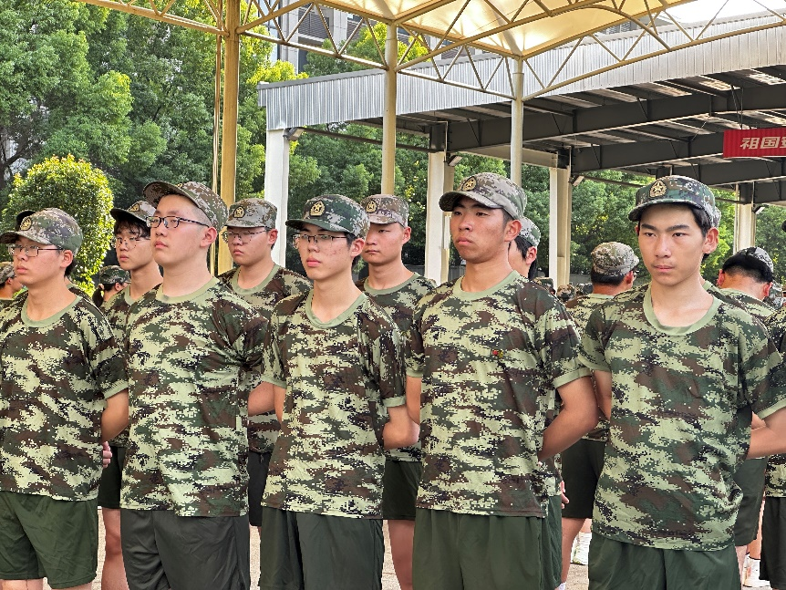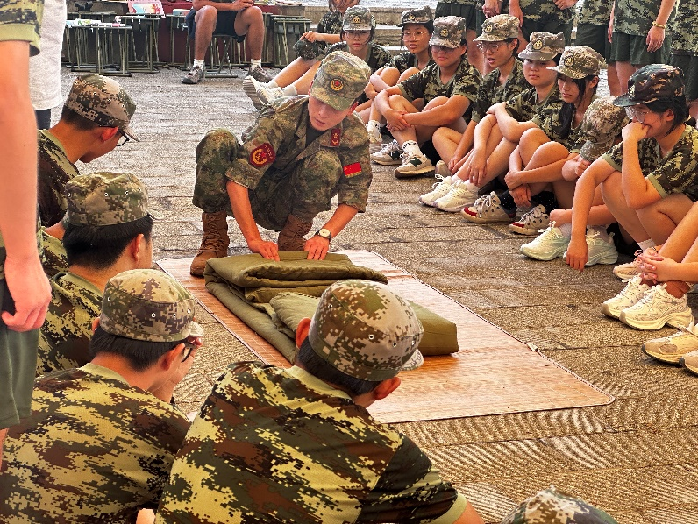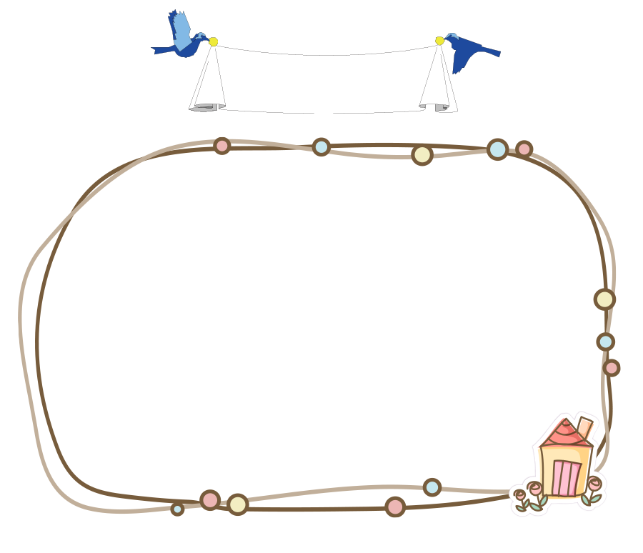

今日，我们以一场庄严的军训，开启了高中生涯的序章。

在上午振奋人心的开营仪式后，同学们抖擞精神、挥洒汗水。除学习基本的动作以外，勤学内务，对“豆腐块”纷纷表示颇有自信。纪律与整洁，是卓越集体的双翼。七天后，让我们以更整齐的步伐，更卓越的状态，共绘青春辉煌！

**高一（7）班01期 2024年9月18日**

**军训生活**